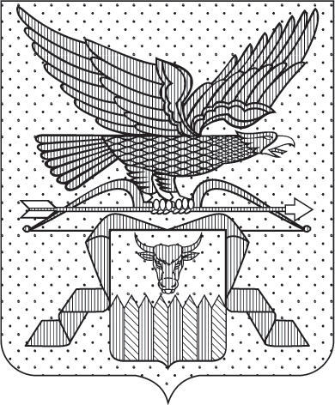

ПРАВИТЕЛЬСТВО ЗАБАЙКАЛЬСКОГО КРАЯ

ПОСТАНОВЛЕНИЕ

г. Чита

О внесении изменения в пункт 13 Порядка и перечня случаев оказания на безвозвратной основе за счет средств бюджета Забайкальского края дополнительной помощи при возникновении неотложной необходимости в проведении капитального ремонта общего имущества в многоквартирных домах, расположенных на территории Забайкальского края

В целях приведения нормативной правовой базы Забайкальского края в соответствие с действующим законодательством Правительство Забайкальского края постановляет:

Внести в пункт 13 Порядка и перечня случаев оказания на безвозвратной основе за счет средств бюджета Забайкальского края дополнительной помощи при возникновении неотложной необходимости в проведении капитального ремонта общего имущества в многоквартирных домах, расположенных на территории Забайкальского края, утвержденного постановлением Правительства Забайкальского края от 19 июня 2018 года № 232 (с изменениями, внесенными постановлением Правительства Забайкальского края от 20 сентября 2019 года № 374), изменение, заменив слова «от 24 июля 2017 года № 181-пд» словами «от 30 декабря 2022 года № 267-пд».

Исполняющий обязанности
первого заместителя
председателя Правительства
Забайкальского края А.И.Кефер

